SILviisi nro 4 Joulukuu 2006

JÄÄSKEN ANTREAN SILVOSTEN SUKUSEURA ry:n tiedotuslehti

Toimittanut Seppo Silvonen

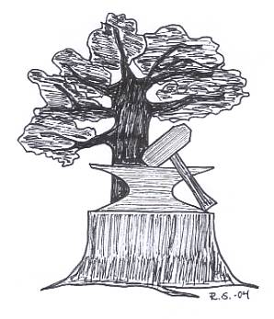

Tämän SILviisin tarkoituksena on kertoa lyhyesti päättymässä olevan vuoden tapahtu-
mista ja tuoda esiin vuoden 2007 toimintasuunnitelman merkittävin tapahtuma, matka
Vienan Karjalaan kesäkuussa.

1. Matka Vienan Karjalaan 6-11.6.2007

Seuramme järjestämän ensi kesän matkan kohteina ovat Kuhmo, Vienan Kemi, Solovetsk, Petroskoi ja Sortavala, josta käsin on mahdollisuus vierailla Valamon luostarisaarella.

Matka toteutetaan, jos lähtijöitä on vähintään 40. Paikat täytetään ilmoittautumisjärjestyksessä.

Matkan hinta on tämän hetken tiedon mukaan 600 €/ henkilö, sukuseuramme jäseniltä kuitenkin
580 €/henkilö. Hintaan sisältyvät:

- kuljetus suomalaisella tilausbussilla (hinta sisältää kuljettajan majoituksen, viisumit ja ruokailut)
reittinä Helsinki-Hyvinkää-Lahti-Kouvola- (jatkoreitti sovitettuna mukaan tulijoiden lähtöpaikka-
kuntien mukaan)
- hotellimajoitus kahden hengen huoneissa
- puolihoito alkaen illallisella Vienan Kemissä ja päätyen paluupäivän aamiaiseen Sortavalassa
- oppaana toimivan Teuvo Saharisen palvelut matkan ajan Vartiuksesta alkaen
- opastettu retki Solovetskin luostarisaarelle
- ryhmäviisumi ja pakollinen matkustajavakuutus, joka kattaa vain hoitokulut (oman lisävakuutuksen ottamista suositellaan)

Kuhmossa on menomatkalla mahdollisuus tutustua Kalevala-kylään ja talvisodasta kertovaan näyttelyyn (erillinen maksu).

Sortavalasta käsin on mahdollisuus tehdä retki Valamon luostarisaarelle.

Passin tulee olla voimassa vähintään 6 kk matkan jälkeen

Yhden hengen huoneesta on maksettava lisämaksu.
Illallinen menomatkalla hotelli Kalevalassa Kuhmossa ei kuulu matkan hintaan.
Venäjän tievero tai muu vero on maksettava erikseen.

Vastuullinen matkanjärjestäjä on Lomalinja Oy.

Matkalle voi ilmoittautua Heino Silvoselle, puh. (019)-435 313, 0400 - 624 523.

Ennakkomaksu, 100 €/henkilö, on maksettava helmikuun 2007 loppuun mennessä ja loppumaksu huhti-kuun loppuun mennessä seuramme tilille 147035-195923.

- KESÄN 2006 KARJALAN-MATKA

Puheenjohtajamme Heino Silvosen ansiokkaasti valmisteleman viimekesäisen, 8-12.6. onnistuneesti toteutu-neen Karjalan-matkan aiheena oli ´Laatokan rantojen asutus- ja sotahistoriaa´. Matka suuntautui Sortavalaan, Aunukseen, Volhovaan ja Terijoelle. Asiantuntijaoppaana toimi everstiluutnantti Ilmari Hakala.

Matkalla tutustuttiin mm. Sortavalan asutus- ja sotahistoriaan, talvisodan taistelupaikkoihin Kollaalla ja Lemetissä, Pitkärannan teollisuusalueeseen, edelleen Viteleen, Tuuloksen ja Aunuksen asutushistoriaan, Nurmoilan ja Kuu-järven lyydiläiskylien elämään, Syvärin ja Podporoosen sotahistoriaan, Keski-Vepsän asuinalueisiin, Itä-Inkerin asutukseen, Pähkinäsaareen ja Leningradin Elämäntiehen ja Kronstadtin merisotilaalliseen tukikohtaan, Terijoen asutukseen ja historiaan sekä Raivolan lehtikuusimetsään, Kannelmäen kirkkoon ja Karjalan kirkkojen historiaan ja lopuksi Viipurin kautta Tali-Ihantalan suurtaistelualueeseen.

3. SUKUTUTKIMUS

Kuluvan toimintakauden suunnitelman mukaisesti sukututkimuksen tekemistä on jatkettu niin, että Savo-Karjalan Sukututkimustoimiston Ahti Kopperi on hankkinut väestörekisterikeskuksesta saatavissa olleet tiedot Silvonen-sukunimeä kantaneista ja kantavista henkilöistä sekä heidän jälkeläisistään. Tämän perus-teella lähetettiin tietojenkeruulomake n. 800 henkilölle. Tämän lisäksi Ahti Kopperi on tutkinut muita asia-kirjoja ja pystynyt paikallistamaan Silvonen-nimen useilta seuduilta eri puolelta Suomea. Tutkittavia suku-haaroja on 22, joista on tavoitteena päästä lopulta n. 10 sukuhaaraan.
Jotta sukututkimuksen tuloksena syntyvä julkaisu olisi muutakin kuin pelkkä luettelo suvun jäsenistä, tar-vitaan sitä elävöittävää aineistoa, kuten valokuvia selittävin tekstein ja kertomuksia suvun jäsenistä ja heitä kohdanneista tapahtumista. Suvun jäsenten henkilötietojen keruuta varten tehtyä lomaketta voi pyytää hal-lituksen jäseniltä ja lähettää sen täytettynä muun mahdollisen aineiston kanssa osoitteeseen: Savo-Karjalan Sukututkimustoimisto, Ahti Kopperi, Ruoritie 11, 82500 Kitee (ahti.kopperi@kolumbus.fi).
Ahti Kopperilta on jo tilattavissa tähänastisen työn tuloksena syntynyt kirjanen Sukututkimus Jääsken-Antrean Silvosten suvusta.

4. JÄSENISTÖ

Kuluvan toimintakauden 1.1.2006-30.6.2007 jäsenmaksu on maksettu 71 varsinaisesta jäsenestä ja 29 perhe-jäsenestä. Kun otetaan huomioon muutama alle 18-vuotias jäseneksi ilmoitettu, kokonaisjäsenmäärä on nous-sut ilahduttavasti yli sadan.
Hallituksen päätöksen mukaisesti jäsenrekisteristä poistetaan ne, jotka eivät ole maksaneet jäsenmaksuaan kahdelta viimeisimmältä toimintakaudelta. Tämä tarkoittaa nyt sitä, että vuoden 2004 jälkeen maksamatta jäänyt jäsenmaksu johtaa nimen poistamiseen rekisteristä. Uudelleen jäseneksi liittyminen on mahdollista voimassa olevan jäsenmaksun maksamalla.

Seuran hallitus on päättänyt ryhtyä kehittämään yhteyshenkilöverkkoa, jossa jäsenkunta jaetaan osiin, joissa kussakin olisi toisilleen läheisimpiä sukulaisia tai toisiaan lähellä asuvia seuran jäseniä.

Yhteydenpidon jatkuvuuden mahdollistamiseksi jäseniä pyydetään ilmoittamaan osoitteenmuutoksensa jäsenrekisterin hoitajalle Seppo Silvoselle, puh. 0400-703975, postiosoite. Simontie 6 C 80, 01350 Vantaa.
Jäsenasioiden hoitamista helpottaa huomattavasti se, että jokainen, jolla on sähköpostiosoite, ilmoittaa sen Seppo Silvoselle.

5. VUOSIKOKOUS

Jääsken Antrean Silvosten sukuseuran neljäs vuosikokous pidettiin hotelli Leikarissa Kotkassa 30.9.2006. Osallistujia oli 28, joista äänivaltaisia yhdistyksen jäseniä oli 21.
Kokouksessa käsiteltiin yhdistyksen sääntöjen 17 &:n mukaiset asiat ja sukututkimuksen tilanne, jota Ahti Kopperi selosti.

Erovuorossa olleet hallituksen jäsenet Irma Susi ja Heino Silvonen valittiin uudelleen. Vanhoina jäseninä jatkavat Lauri Kapanen, Marja Lindqvist, ja Seppo Silvonen. Varsinaiseksi tilintarkastajaksi valittiin Irma Oksanen ja varatilintarkastajaksi Terttu Ala-Heikkilä. Puheenjohtajaksi ajalle 1.1.2006-30.6.2009 valittiin Pertti Paukkuri.

Vuosijäsenmaksun suuruudeksi päätettiin 15 e ensimmäiseltä ja 5 e muilta perheenjäseniltä. Alle 18-vuotiaat perheenjäsenet voivat olla sukuseuran jäseniä ilman jäsenmaksua.

6. TALOUS

Seuramme taloudellinen pohja on lähes yksinomaan jäsenmaksujen varassa. Sukututkimuksen toteuttaminen suunnitellulla tavalla on tämä huomioon ottaen suuri taloudellinen haaste. Jäsenmaksujen lisäksi tarvitaan muutakin rahoitusta, johon lahjoitukset ovat yksi vaihtoehto.

Jäsenmaksut ja lahjoitukset voi maksaa seuran pankkitilille 147035-195923.

- YHTEYSTIEDOT

Jääsken Antrean Silvosten sukuseuran hallituksen jäsenet v. 2006-07:

Pertti Paukkuri, puheenjohtaja 050-5420 540

Lauri Kapanen, jäsen 09 - 7246 085

Marja Lindqvist, sihteeri 05 – 3115 750, 040 – 5692 726

Heino Silvonen 019 - 435 313, 0400 - 624 523
Seppo Silvonen, rahastonhoitaja, 0400 – 703 975
jäsenrekisterin hoitaja

Irma Susi, varapuheenjohtaja 03 – 7652 003

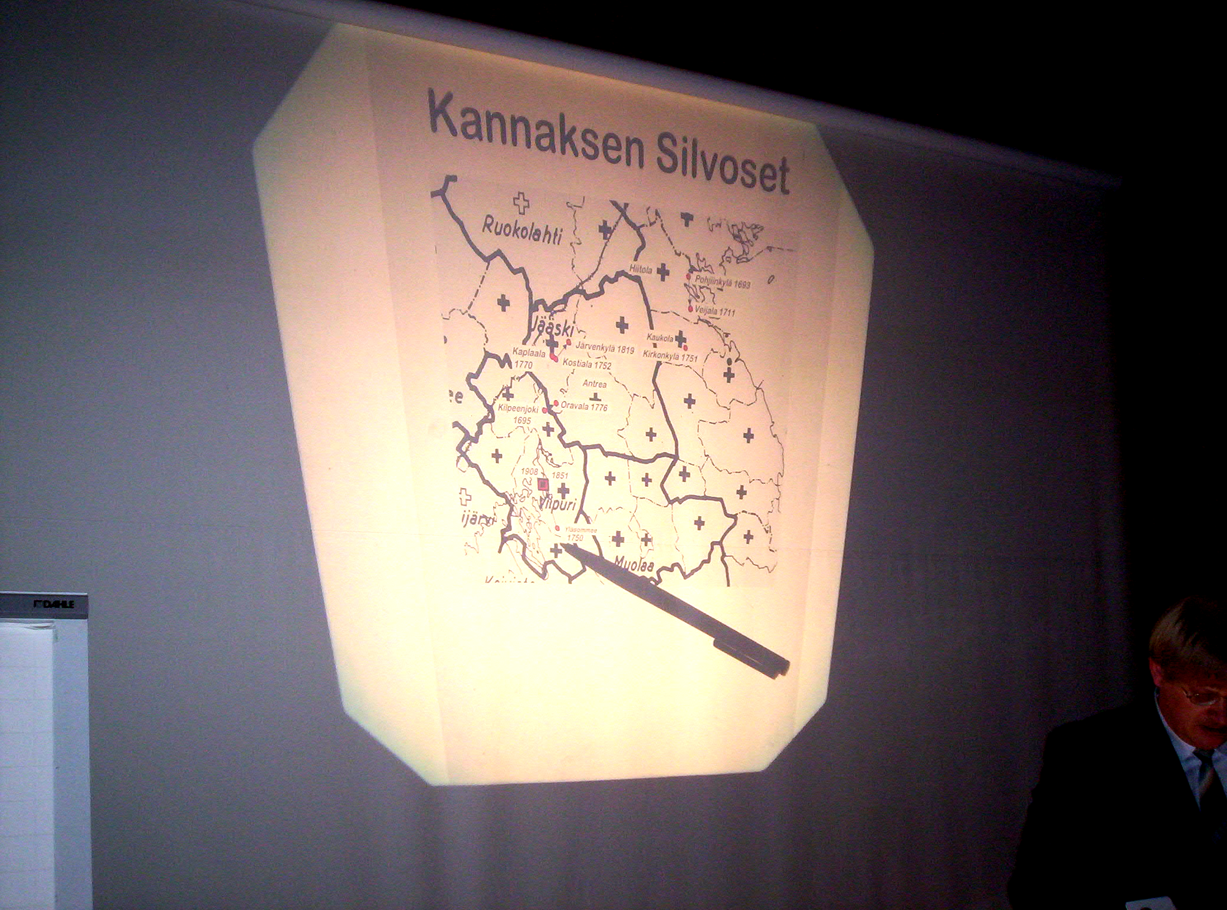

Ahti Kopperi on kartoittanut sukututkimuksessaan Silvosten esiintymistä eri puolilla Suomea. Jääsken Antrean Silvosille kiinnostavin on tämä Kannaksen alue.

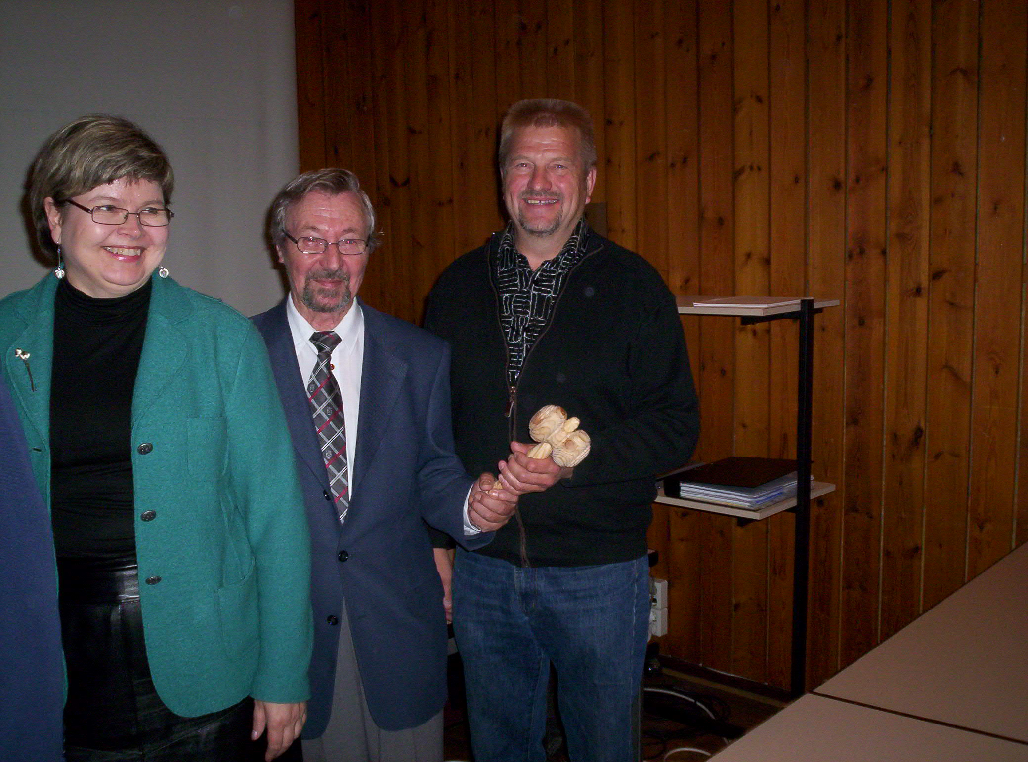

Puheenjohtajan nuija siirtyy yhdistyksen ensimmäiseltä puheen-
johtajalta Heino Silvoselta seuraajalle, Pertti Paukkurille 30.9.2006.

